Cодержание

Введение 3
1. Теоретическая часть. Применение методов прогнозирования в логистике 5

1.1. Основные понятия и методы прогнозирования 5

1.2. Основные положения теории прогнозирования в логистике 8

1.3. Примеры методов прогнозирования 11
2. практическая часть 18

2.1. Определение рейтинга поставщика 18

2.2. Задача выбора поставщика с учетом динамики показателей его работы 19
Заключение 25
Список использованной литературы 27

Введение

С наиболее общих позиций, прогноз - это вероятностное суждение о состоянии логистического процесса, системы или отдельных элементов в определенный момент в будущем и (или) альтернативных путях достижения этого состояния. Экономический прогноз позволяет установить возможные направления и различные варианты развития логистической системы, а также помогает в выборе конкретных целей ее функционирования. Поэтому основное назначение прогноза в логистике состоит в раскрытии тенденции изменения микро- и макрологистической сре ды и получении вероятностных количественных и качественных оценок динамики логистических операций, необходимых персоналу менеджмента фирмы.
Тема курсовой работы актуальна, так как прогнозирование является неотъемлемой частью различных видов логистического планирования: стратегического, тактического, оперативного.
Прогноз является средством научного обоснования плана деятельности любого предприятия. Применение меодов пргнозирования позволяет собрать необходимую информацию для планирования, включать вероятную оценку характера развития процесса логистического менеджмента и возможного пути реализации целей, поставленных перед логистической системой.
Цель курсовой работы является изучение вопросов, связанных с применение методов прогнозирования в логистике.
Для достижения поставленной цели необходимо выполнить следующие задачи:
1. дать определение основных понятий и методов прогнозирования;
2. изучить положения теории прогнозирования;
3. рассмотреть примеры применения методов прогнозирования.
При планировании и управлении логистическими операциями часто используются различные методы и модели прогнозирования. От точности и достоверности прогнозов потребительского спроса, расходования материальных ресурсов, уровня запасов и т. п. напрямую зависит эффективность реализации практически всех логистических концепций.
Логистические менеджеры в своей практической деятельности используют различные методы прогнозирования в зависимости от требуемой точности (достоверности), объема и вида исходной информации и других факторов, причем в большинстве случаев для этой цели применяются стандартные или индивидуальные компьютерные программы. Основной сферой приложения этих методов в логистике является прогнозирование спроса и объема продаж готовой продукции.
Для целей внутрипроизводственной логистики (операционного менеджмента) большое значение имеет прогнозирование потребности в материальных ресурсах, что является актуальным для управления закупками и послепродажного сервиса (снабжения запасными частями).
При написании курсовой работы использовались труды таких авторов как Аникина А.А.,Зевакова А.М., Левкина Г.Г. и др.

Теоретическая часть

Применение методов прогнозирования в логистике

1.1. Основные понятия и методы прогнозирования

Прогнозирование – это предсказание будущего на основании накопленного опыта и текущих предположений относительно него.
Прогнозирование представляет собой сложный процесс, по ходу которого необходимо решать большое количество различных вопросов. Для его производства следует применять в сочетании различные методы прогнозирования, которых на сегодняшний день существует огромное множество, но на практике используются всего 15 – 20.

Наиболее популярные методы прогнозирования представлены на рис.1.
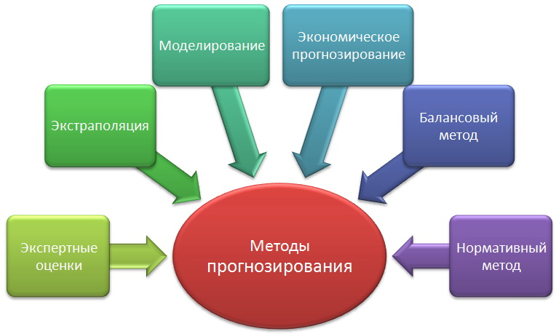
Рис.1 – Методы прогнозирования [5]

Метод экспертных оценок. Суть данного метода заключается в том, что в основе прогноза лежит мнение одного специалиста или группы специалистов, которое основано на профессиональном, практическом и научном опыте. Различают коллективные и индивидуальные экспертные оценки, часто используется при оценке персонала.
Метод экстраполяции. Основная идея экстраполяции – изучение сложившихся как в прошлом, так и настоящем стойких тенденций развития предприятия и перенос их на будущее. Различают прогнозную и формальную экстраполяцию. Формальная – основывается на предположении о том, что в будущем сохранятся прошлые и настоящие тенденции развития предприятия; при прогнозной – настоящее развитие увязывают с гипотезами о динамике предприятия с учетом того, что в будущем изменится влияние на него различных факторов. Следует знать, что методы экстраполяции лучше применять на начальной стадии прогнозирования, чтобы выявить тенденции изменения показателей.
Методы моделирования. Моделирование – это конструирование модели на основании предварительного изучения объекта и процессов, выделение его существенных признаков и характеристик. Прогнозирование с использованием моделей включает в себя ее разработку, экспериментальный анализ, сопоставление результатов предварительных прогнозных расчетов с фактическими данными состояния процесса или объекта, уточнение и корректировку модели.
Метод экономического прогнозирования (экономический анализ) заключается в том, что какой либо экономический процесс или явление, имеющие место на предприятии, расчленяются на части, после чего выявляется влияние и взаимосвязь этих частей на ход и развитие процесса, а также друг на друга. При помощи анализа можно раскрыть сущность такого процесса, а также определить закономерности его изменения в будущем, всесторонне оценить пути достижения поставленных целей. Поскольку экономический анализ – это необъемлемая часть и один из элементов логики прогнозирования, он должен осуществляться на макро-, мезо- и микроуровнях. Используется при планировании производства на предприятии.
Процесс экономического анализа можно подразделить на несколько стадий:
- постановка проблемы, определение критериев оценки и целей;
- подготовка необходимой для анализа информации;
- аналитическая обработка информации после ее изучения;
- разработка рекомендаций о возможных путях достижения целей;
- оформление результатов [8].
Балансовый метод. Данный метод основан на разработке балансов, которые представляют собой систему показателей, где первая часть, характеризующая ресурсы по источникам их поступления, равна второй, отражающей распределение их по всем направлениям расхода.
При помощи балансового метода воплощается в жизнь принцип пропорциональности и сбалансированности, который применяется при разработке прогнозов. Его суть заключается в увязке потребностей предприятия в различных видах сырьевых, материальных, финансовых и трудовых ресурсах с возможностями производства продукта и источниками ресурсов. Таким образом, система балансов, которую используют в прогнозировании, включает: финансовые, материальные и трудовые балансы. В каждую из данных групп входит еще ряд балансов [8].
Нормативный метод – один из основных методов прогнозирования. В настоящее время ему стало придаваться большое значение. Его сущность заключается в технико-экономических обоснованиях прогнозов с использованием нормативов и норм. Последние применяются при расчете потребности в ресурсах, а также показателей их использования.
Программно-целевой метод (ПЦМ). В сравнении с другими методами данный метод является сравнительно новым и недостаточно разработанным. Он начал широко применяться только в последние годы. ПЦМ тесно связан с уже рассмотренными методами и предполагает разработку прогноза начиная с оценки итоговых потребностей на основании целей развития предприятия при дальнейшем определении и поиске эффективных средств и путей их достижения, а также ресурсного обеспечения.
Суть ПМЦ заключается определении основных целей развития предприятия, разработки взаимосвязанных мероприятий по их достижению в заранее определенные сроки при сбалансированном обеспечении ресурсами, а также с учетом эффективного их использования.
Кроме прогнозирования, ПМЦ применяется при создании комплексных целевых программ, которые представляют собой документ, где отражены цель и комплекс производственных, организационно-хозяйственных, социальных и других мероприятий и заданий, увязанных по исполнителям, срокам осуществления и ресурсам.

1.2. Основные положения теории прогнозирования в логистике

В снабженческой, производственной и распределительной логистиках широко используются методы прогнозирования, поскольку значения прогнозных оценок развития анализируемых процессов или явлений являются основой принятия управленческих решений при оперативном, тактическом и стратегическом планировании. Очевидно также, что точность и надежность прогноза определяет эффективность реализации различных логистических операций и функций – от оценки вероятности дефицита продукции на складе до выбора стратегии развития фирмы.
Известно, что теория прогнозирования включает анализ объекта прогнозирования; методы прогнозирования, подразделяющиеся на математические (формализованные) и экспертные (интуитивные); системы прогнозирования, в частности непрерывного, при котором за счет мониторинга осуществляется корректировка прогнозов в процессе функционирования объекта.
Одним из основных классификационных признаков является также период прогноза, при этом большинство авторов выделяют три вида прогнозов: краткосрочный, среднесрочный и долгосрочный [3]. Естественно, что временные интервалы прогнозов зависят от природы объекта, т. е. изучаемой области деятельности. Так, при рассмотрении технико-экономических показателей деятельности фирм период краткосрочного прогноза не превышает 1 года, среднесрочного прогноза – от 1 до 5 лет, долгосрочного – свыше 5 лет.
Математические методы прогнозирования подразделяются на три группы:
- симплексные (простые) методы экстраполяции по временным рядам;
- статистические методы, включающие корреляционный и регрессионный анализ и др.;
- комбинированные методы, представляющие собой синтез различных вариантов прогнозов [3].
Прогнозы I типа (в «узком» смысле) [9]:
- осуществляются с применением симплексных или статистических методов на основе временных рядов;
- число значимых переменных включают от 1 до 3 параметров, т. е, по масштабности они относятся к сублокальным прогнозам;
- при использовании одного параметра, например, времени, такие прогнозы считаются сверхпростыми, при двух-трех взаимосвязанных параметрах – сложными;
- по степени информационной обеспеченности периода ретроспекции прогнозы I типа могут быть отнесены к объектам с полным информационным обеспечением.
Для повышения точности и достоверности прогнозных оценок I типа целесообразно использование комбинированных методов, при этом желательно использование большого количества вариантов прогноза, рассчитанных на основе различных подходов или альтернативных источников информации.
Прогноз II типа [9] (в «широком» смысле) подразумевает, что исходные данные для получения оценок определяются с использованием опережающих методов прогнозирования: «патентного», публикационного и др. Как правило, прогнозы II типа используются для долгосрочного прогнозирования и разбиваются на два этапа: первый – получение прогнозных оценок основных факторов; второй – собственно прогноз развития процесса или явления. Учитывая объективную сложность и трудоемкость выполнения прогнозов II типа, можно констатировать, что наибольшее распространение получили методы прогнозирования I типа.
Наиболее часто для прогнозирования I типа используется метод экстраполяции. В общем случае модель прогноза включает три составляющие (рис. 2) и записывается в виде:
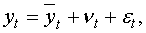 | (1)
где y_{t} – прогнозные значения временного ряда;
– среднее значение прогноза (тренд);
v_{t} – составляющая прогноза, отражающая сезонные колебания (сезонная волна);
ε_{t} – случайная величина отклонения прогноза.
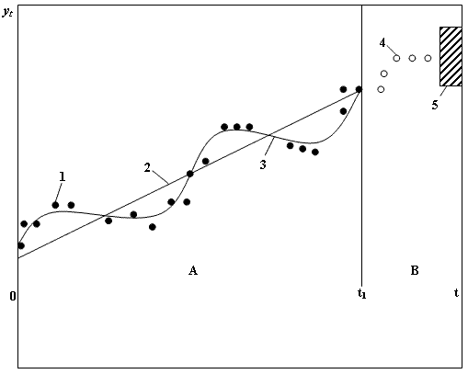
1 – экспериментальные данные на интервале наблюдения (A);
2 – тренд;
3 – тренд и сезонная волна;
4 – значение точечного прогноза на интервале упреждения (B);
5 – интервальный прогноз
Рис. 2. - Прогнозирование на основе временных рядов [7]

В частных случаях количество составляющих модели меньше, например, только и v_{t}.
Подробно вопросы прогнозирования с использованием методов экстраполяции изложены в ряде работ, но ввиду отсутствия общепринятого алгоритма обработки временных рядов может быть предложена следующая последовательность расчета:
- На основе значений временного ряда на предпрогнозном периоде (интервале наблюдения) с использованием метода наименьших квадратов определяются коэффициенты уравнения тренда y_{t}, видом которого задаются. Обычно для описания тренда используются полиномы различных порядков, экспоненциальные, степенные функции и т. п.
- Для исследования сезонной волны значения тренда исключаются из исходного временного ряда. При наличии сезонной волны определяют коэффициенты уравнения, выбранного для аппроксимации v_{t}.
- Случайные величины отклонения ε_{t} определяются после исключения из временного ряда значений тренда и сезонной волны на предпрогнозном периоде. Как правило, для описания случайной величины ε_{t} используется нормальный закон распределения.
- Для повышения точности прогноза применяются различные методы (дисконтирование, адаптация и др.). Наибольшее распространение в практике расчетов получил метод экспоненциального сглаживания, позволяющий повысить значимость последних уровней временного ряда по сравнению с начальными.

1.3. Примеры методов прогнозирования

Рассмотрим применение методов прогнозирования на основе данных расхода деталей на складе. В табл. 1.1 приведены три реализации текущего расхода; для каждой реализации даны величины расхода за день характеристики, представляющие собой расход деталей со склада за соответствующий цикл.

Таблица 1.1 - Динамика спроса в течение трех циклов расхода запасов [7]
1-й цикл |  |  | 2-й цикл |  |  | 3-й цикл
День | Спрос, | Всего с | День | Спрос, | Всего с | День | Спрос, | Всего с
День | ед. | начала | День | ед. | начала | День | ед. | начала
День |  | цикла | День |  | цикла | День |  | цикла
1 | 9 | 9 | 11 | 0 | 0 | 21 | 5 | 5
2 | 2 | 11 | 12 | 6 | 6 | 22 | 5 | 10
3 | 1 | 12 | 13 | 5 | 11 | 23 | 4 | 14
4 | 3 | 15 | 14 | 7 | 18 | 24 | 3 | 17
5 | 7 | 22 | 15 | 10 | 28 | 25 | 4 | 21
6 | 5 | 27 | 16 | 7 | 35 | 26 | 1 | 22
7 | 4 | 31 | 17 | 6 | 41 | 27 | 2 | 24
8 | 8 | 39 | 18 | 9 | 50 | 28 | 8 | 32
9 | 6 | 45 | 19 | * | 50 | 29 | 3 | 35
10 | 5 | 50 | 20 | * | 50 | 30 | 4 | 39

Проиллюстрируем возможные варианты прогнозов для одной реализации.
Пример 1. Воспользуемся первой реализацией. Допустим, что нам известны значения расхода деталей со склада за пять дней работы (табл. 1.2).
Таблица 1.2 - Исходные данные и результаты расчета
коэффициентов уравнения (3.4.2) при N=5 [7]
t_{i}, дн. | y_{i}, ед. |  | y_{i}t_{i} | Прогноз y_{i}* | (y_{t}–y_{i})²
1 | 41 | 1 | 41 | 42 | 1
2 | 39 | 4 | 78 | 39 | 0
3 | 38 | 9 | 114 | 36 | 4
4 | 35 | 16 | 140 | 33 | 4
5 | 28 | 25 | 140 | 30 | 4
Суммы:

* Значения округлены
Выберем уравнение тренда y_{t} в виде линейной зависимости:
(2)
Расчет коэффициентов уравнения и производится по формулам, полученных на основе метода наименьших квадратов:
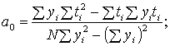 | (3)

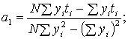 | (4)
Находим: a₀ = 45,2, a₁ = –3,0. Таким образом, уравнение прогноза пишется в виде:
(5)
Для оценки границ интервального прогноза необходимо рассчитать среднее квадратичное отклонение σ_{t}:
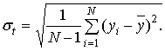 | (6)
Подставляя значения в формулу, находим σ_{t}:
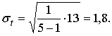 | (7)
На основании полученных зависимостей y_{t} и σ_{t} рассчитываются прогнозные оценки:
- среднего времени расхода текущего запаса ;
- страхового запаса y_{c} с заданной доверительной вероятностью Р.
Расчет прогнозной величины среднего времени расхода производится по формуле
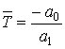 | (8)
Приняв y_{t} = 0, находим 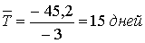:
Для расчета страхового запаса воспользуемся формулой:
(9)
где σ_{t} – среднее квадратичное отклонение,
t_{β} – параметр нормального закона распределения, соответствующий доверительной вероятности β.
Параметр t_{β} определяет для нормального закона число средних квадратических отклонений, которые нужно отложить от центра рассеивания (влево и вправо) для того, чтобы вероятность попадания в полученный участок была равна β.
В нашем случае доверительные интервалы откладывают вверх и вниз от среднего значения уt. .
В табл. 1.3 приведены наиболее часто встречающиеся в практических расчетах значения вероятности β и параметра t_{β} для нормального закона распределения.
Таблица 1.3 - Доверительная вероятность β и параметр t_{β} нормального закона распределения [7]
β | t_{β} | β | t_{β}
0,8 | 1,282 | 0,92 | 1,75
0,82 | 1,34 | 0,94 | 1,88
0,84 | 1,404 | 0,95 | 1,96
0,86 | 1,475 | 0,96 | 2,053
0,88 | 1,554 | 0,98 | 2,325
0,9 | 1,643 | 0,99 | 2,576
0,91 | 1,694 | 0,999 | 3,29

Страховой запас рассчитывается так же, как и границы интервального прогноза. Для рассматриваемого примера при доверительной вероятности β=0,9 находим по табл. 3.4.3 t_{β} = 1,643. Тогда величина страхового запаса составит:
Примем y_{c}=3,0.
На рис. 3 приведены границы интервального прогноза при β = 0,9.
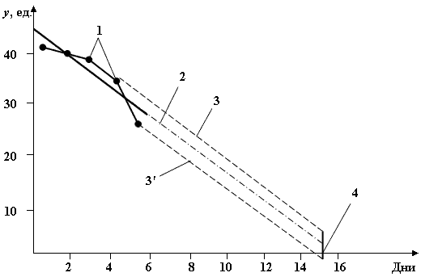
1 – исходные данные; 2 – уравнение тренда; 3, 3' – границы интервального прогноза; 4 – время расхода запаса
Рис. 3. - Прогноз текущего расхода деталей на складе (N = 5) [7]
Рассчитанное значение страхового запаса соответствует только одному дню наступления дефицита, а именно согласно прогнозу T = 15. Для учета возможных нарушений срока поставки необходимо также при расчете страхового запаса оценить влияние задержки, связанной с выполнением заказа, в частности с транспортировкой.
К сожалению, по одной реализации невозможно оценить вероятностный характер длительности функциональных циклов поставки. Однако можно предположить, что выявленная тенденция расхода запаса сохранится. В этом случае для оценки прогнозной величины страхового запаса можно воспользоваться формулой 10:
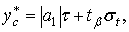 | (10)
где τ – параметр, характеризующий количество дней задержки поставки заказа.
Рассчитаем величину страхового запаса при условии задержки на один день по сравнению с прогнозной оценкой T = 15 дней, т. е. на 16-й день:
Аналогично, при τ = 2 (17 день)
Для оценки вероятности отсутствия дефицита допускается, что отклонения ежедневного расхода деталей от среднего значения (тренда) подчиняются нормальному закону распределения. Тогда, пользуясь уравнением функции нормального закона, определяют вероятность отсутствия дефицита:
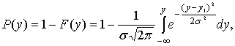 | (11)
где y_{t} – уравнение тренда;
σ – среднее квадратическое отклонение.
В табл. 14 приведен ряд значений функции Ф(х) и Р(х).
Появление дефицита означает, что текущая величина запаса на складе равна нулю, т. е. у = 0.
Таблица 1.4 - Значения нормальной функции распределения Ф(х),
вероятности Р(х) и параметра x
x | Ф(х) | Р(х) | x | Ф(х) | Р(х)
0,00 | 0,50 | 0,50 | -1,280 | 0,10 | 0,90
-0,125 | 0,45 | 0,55 | -1,405 | 0,08 | 0,92
-0,253 | 0,40 | 0,60 | -1,555 | 0,06 | 0,94
-0385 | 0,35 | 0,65 | -1,645 | 0,05 | 0,95
-0,525 | 0,30 | 0,70 | -1,75 | 0,04 | 0,96
-0,675 | 0,25 | 0,75 | -2,05 | 0,02 | 0,98
-0,842 | 0,20 | 0,80 | -2,30 | 0,01 | 0,99
-1,037 | 0,15 | 0,85 | -3,10 | 0,001 | 0,999
Для определения вероятности отсутствия дефицита необходимо:
- рассчитать 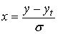,
- по табл. 14 с помощью х найти Р(х).
Для рассматриваемого примера рассчитаем вероятности отсутствия дефицита деталей на складе на 13-й, 14-й и 15-й дни. Так, для T = 13 получаем:
и
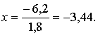
По табл. 3.4.4 находим Р_{Т}=13 > 0,999, т. е, вероятность отсутствия дефицита ничтожно мала.
Аналогично, для T = 14 получим y_{Т}=14 = 3,2, x = –1,78, и вероятность отсутствия дефицита Р_{Т}=14 = 0,95.
Наконец, для T = 15 вероятность отсутствия дефицита Р = 0,5.
Следует подчеркнуть, что так же, как при оценке прогнозной величины страхового запаса, определение вероятности отсутствия дефицита по одной реализации справедливо только при строгом соблюдении сроков поставки. Если они не соблюдаются, то расчет должен проводиться с учетом рассеивания длительности функциональных циклов поставки.
В заключение определим ошибку прогноза среднего времени Т:
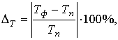 | (12)
где T_{ф}, T_{п} – соответственно фактическая и прогнозная продолжительность цикла, дн.
Получим:
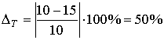
Ошибка прогноза велика, но это закономерно, так как нарушено одно из эмпирических правил экстраполяционного прогнозирования: между предпрогнозным периодом t и периодом упреждения (прогноза) τ = T – t должно соблюдаться соотношение:
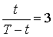 | (13)
При T = 5 допустимая величина времени прогноза:
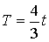
Следовательно, величина надежного прогноза соответствует T ≈ 7 дн. и период упреждения составляет τ = 2 дн.
Итак, методы прогнозирования основаны на принятии различного рода допущений, необходимых для планирования изучаемых процессов или явлений в условиях неконтролируемого будущего. Кроме определенных допущений в настоящем времени методы прогнозирования опираются на опыт прошлого. Практическое применение их в логистических исследованиях имеет большое значение, а диапазон охватываемых проблем необычайно широк. К наиболее популярные методам прогнозирования относят: метод экспертных оценок, метод экстраполяции, методы моделирования, метод экономического прогнозирования (экономический анализ), балансовый метод, нормативный метод, программно-целевой метод.

2. Практическая часть

2.1. Определение рейтинга поставщика

Имеется четыре потенциальных поставщика, оцениваемых четырьмя экспертами по критериям: цена, надежность поставок, качество поставляемых товаров, финансовое состояние поставщика. Результаты экспертных оценок экспертами Э₁ , Э₂ , Э₃ и Э₄ по десятибалльной системе приведены в таблице .1.1.

Таблица 1.1 - Результаты экспертных оценок поставщиков
Критерий | Оценка поставщика первым экспертом Э1 |  |  |  | Оценка поставщика вторым экспертом Э2 |  |  |  | Оценка поставщика вторым экспертом Э3 |  |  |  | Оценка поставщика вторым экспертом Э4 |  |  |  | Средняя оценка поставщика по десятибалльной системе
Критерий | А1 | А2 | А3 | А4 | А1 | А2 | А3 | А4 | А1 | А2 | А3 | А4 | А1 | А2 | А3 | А4 | А  1 | А  2 | А  3 | А  4
Цена | 2 | 3 | 8 | 3 | 7 | 4 | 9 | 5 | 4 | 4 | 7 | 7 | 5 | 5 | 8 | 6 | 4,5 | 4 | 8 | 5,25
Надежность поставки | 1 | 4 | 3 | 1 | 2 | 5 | 3 | 2 | 3 | 3 | 4 | 3 | 2 | 6 | 4 | 4 | 2 | 4,5 | 3,5 | 2,5
Качество товара | 4 | 7 | 4 | 7 | 7 | 8 | 4 | 3 | 6 | 6 | 7 | 5 | 4 | 7 | 5 | 4 | 5,25 | 7 | 5 | 4,75
Финансовое состояние | 2 | 1 | 1 | 6 | 4 | 3 | 2 | 8 | 4 | 2 | 1 | 7 | 3 | 4 | 4 | 9 | 3,25 | 2,5 | 2 | 7,5

Среднее значение оценки значимости критерия в долях от единицы называется весовым коэффициентом и определяется путем деления среднего значения оценки на сумму оценок.
Оценки значимости критериев приведены в таблице 1.2.

Таблица 1.2 - Расчет рейтинга поставщика
Критерий | Оценка значимости критерия по десятибалльной системе экспертами |  |  |  | Среднее значение оценки значимости критерия | Весовой коэффициент | Произведение среднего значения оценки поставщика на весовой коэффициент
Критерий | А1 | А2 | А3 | А4 | Среднее значение оценки значимости критерия | Весовой коэффициент | А1 | А2 | А3 | А4
Цена | 8 | 7 | 7 | 4 | 6,5 | 0,325 | 2,6 | 2,275 | 2,275 | 1,3
Надежность поставок | 2 | 4 | 7 | 3 | 4 | 0,2 | 0,4 | 0,8 | 1,4 | 0,6
Качество | 7 | 2 | 4 | 5 | 4,5 | 0,225 | 1,575 | 0,45 | 0,9 | 1,125
Финансовое состояние | 4 | 4 | 7 | 5 | 5 | 0,25 | 1 | 1 | 1,75 | 1,25
Σ |  |  |  |  | 20 | 1 | 5,575 | 4,525 | 6,325 | 4,275

Отсюда видно, что в данном случае предпочтение следует отдать третьему поставщику.

2.2. Задача выбора поставщика с учетом динамики показателей его работы

При решении задачи выбора поставщика следует ориентироваться не только на его нынешнее состояние, но и на динамику показателей его работы. Так, например, казалось бы, вполне благополучный поставщик может оказаться на грани финансового краха; поставщик может иметь старую изношенную технику, что неизбежно приведет к увеличению задержек поставок; малоопытный работник, активно занимающийся повышением своего профессионального уровня, может оказаться через пару лет значительно полезнее для фирмы, чем многоопытный престарелый работник и пр. Следовательно, система контроля исполнения договоров поставки должна позволять накапливать информацию, необходимую для прогнозирования изменений качественных показателей работы потенциальных поставщиков.
Некоторая фирма в течение двух лет получала товары А и В от двух поставщиков Р₁ и Р₂, однако было принято решение заключить долгосрочный договор только с одним из них.
В таблицах 1.3-1.5 приведены данные о динамике показателей работы.
Таблица 1.3 - Динамика цен на поставляемые товары
Поставщик | Год | Объем поставки, ед./год |  | Цена за единицу
Поставщик | Год | товара А | товара В | товара А | товара В
Р₁ | 1 | 1400 | 1000 | 10 | 5
Р₁ | 2 | 1200 | 5600 | 11 | 6
Р₂ | 1 | 3600 | 6000 | 9 | 4
Р₂ | 2 | 7000 | 4000 | 10 | 6

По этим показателям никак нельзя отдать предпочтение ни одному из поставщиков: одни показатели улучшаются, а другие ухудшаются.
Таблица 1.4 - Динамика поставки бракованной продукции
Поставщик | Год | Объем поставки бракованной  продукции, ед./год
Р₁ | 1 | 35
Р₁ | 2 | 40
Р₂ | 1 | 20
Р₂ | 2 | 105

По этой таблице так же трудно отдать предпочтение одному из поставщиков: хотя у Р₁ брака значительно меньше, чем у Р₂, но динамика этого показателя у него значительно хуже.
Таблица 1.5 - Динамика задержек поставок
Поставщик | Год | Количество поставок, шт. | Всего опозданий, дней
Р₁ | 1 | 8 | 14
Р₁ | 2 | 7 | 8
Р₂ | 1 | 10 | 8
Р₂ | 2 | 12 | 14

Методом экспертных оценок были определены весовые коэффициенты критериев сравнения поставщиков:
цена | 0,5
качество | 0,3
надежность поставки | 0,2
В данном случае надежность поставки имеет минимальный вес, т.к. товары А и В не требуют бесперебойного пополнения.
Темп роста цены на i-ю разновидность товара у j-го поставщика
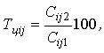 | (1.1)
где C_{ij2} – цена i-го товара у j-го поставщика во втором году;
C_{ij1} – цена i-го товара у j-го поставщика в первом году.
Доля i-го товара в общем объеме поставок j-го поставщика
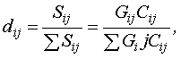 | (1.2)
где S_{ij} – сумма, на которую поставлен товар i-го вида j-м поставщиком;
G_{ij} – объем поставки товара i-го вида j-м поставщиком;
ΣS_{ij} – сумма, на которую поставлены все товары j-м поставщиком.
Средневзвешенный темп роста цен у j-го поставщика
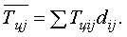 | (1.3)
В условиях данной задачи для первого поставщика по товару А и В соответственно
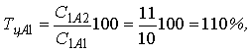
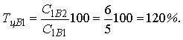
Для второго поставщика по товару А и В соответственно
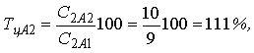
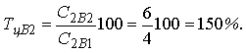

Доля товара вида А в общем объеме поставок первого поставщика
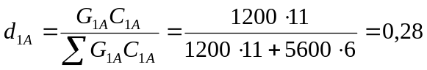

Доля товара вида В в общем объеме поставок первого поставщика
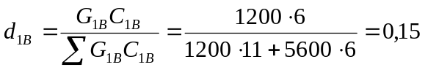

Доля товара вида А в общем объеме поставок второго поставщика
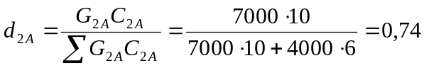

Доля товара вида В в общем объеме поставок второго поставщика
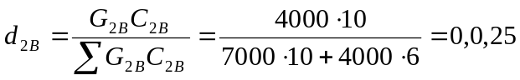

Тогда средневзвешенный темп роста цен у первого поставщика.
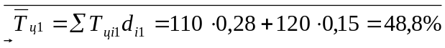

Средневзвешенный темп роста цен у второго поставщика.
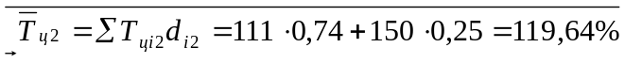

Темп роста поставок бракованной продукции j-м поставщиком
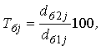 | (1.4)
где d_{б1j} – доля бракованной продукции j-го поставщика в первый год поставок;
d_{б2j} – доля бракованной продукции j-го поставщика во второй год поставок.
Для первого поставщика
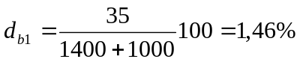
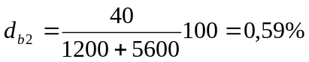
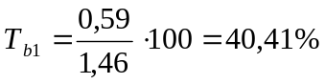
Для второго поставщика
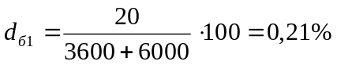
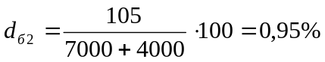
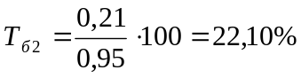
Темп роста средней задержки поставок
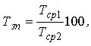 | (1.5)
где Т_{ср1} и Т_{ср2} – среднее время опоздания поставки в первом и втором году, соответственно.
Среднее время опоздания определяется частным от деления общего числа дней опоздания на число поставок.
В данном случае для первого поставщика
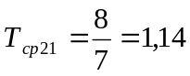
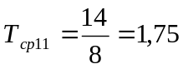
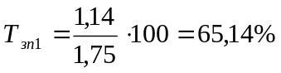
Для второго поставщика
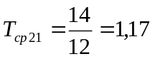
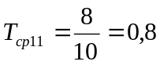
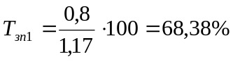
Результаты расчетов сведены в таблицу 1.6.
Таблица 1.6 - Расчет рейтинга поставщика
Показатель | Весовой  коэффициент | Оценка поставщика |  | Произведение оценки  на весовой коэффициент
Показатель | Весовой  коэффициент | Р₁ | Р₂ | Р₁ | Р₂
цена | 0,5 | 48,8 | 119,64 | 24,4 | 59,82
качество | 0,3 | 40,41 | 22,1 | 12,123 | 6,63
надежность | 0,2 | 65,14 | 68,38 | 13,03 | 13,68
Рейтинг поставщика |  |  |  | 49,55 | 80,13

В данном случае темп роста показателей отражает увеличение негативных характеристик поставщика, поэтому предпочтение очевидно следует отдать тому из них, чей рейтинг ниже. В данном примере предпочтение следует отдать первому поставщику благодаря более низкой цене, несмотря на большее количество брака.

Заключение

Методы прогнозирования основаны на принятии различного рода допущений, необходимых для планирования изучаемых процессов или явлений в условиях неконтролируемого будущего. Кроме определенных допущений в настоящем времени методы прогнозирования опираются на опыт прошлого. Практическое применение их в логистических исследованиях имеет большое значение, а диапазон охватываемых проблем необычайно широк.
Так, прогнозирование на уровне макроэкономики применяется для определения общего состояния экономики, а также ведущих тенденций, отражающих конъектуру рынка. Это помогает заинтересованному субъекту правильно выбрать стратегию и тактику в будущем периоде. Реакцией на полученные результаты является построение или настройка соответствующей логической системы на эффективное функционирование в ожидаемых условиях.
Прогнозы развития в области технологии помогают заблаговременно рассчитывать экономическую эффективность их внедрения и выбрать правильную ориентацию в организации и управлении логистическими системами, в частности производственной логистики.
Прогнозы развития конкуренции позволяют предусмотреть стратегические и тактические действия конкурентов. Это делает возможным осуществить предварительную нейтрализацию деструктивных процессов и свести негативные последствия к минимуму за счет соответствующих преобразований в логистических системах и адаптации последних к новым условиям.
Прогнозы на основе опросов и исследований дают возможность выявить, что произойдет в сложных динамических ситуациях. При этом используется информация из многих областей жизнедеятельности.
Социальное прогнозирование полезно для логистических систем по многим причинам. Ведь изменения в состоянии общества и общественных групп, в социальных установках людей и их мотивации закладывают неизбежные изменения экономики в целом и на конкретном рынке в частности. Безусловно, фирма, заранее подготовившаяся к ожидаемым изменениям, будет иметь преимущество перед конкурентами за счет применения методологии и инструментария логистики в своей деятельности.
Совокупность методов прогнозирования можно разделить на две категории: количественные и качественные методы. Существует три вида прогнозов: краткосрочный, среднесрочный и долгосрочный.
Наиболее популярные методы прогнозирования:
- метод экспертных оценок,
- метод экстраполяции,
- методы моделирования,
- метод экономического прогнозирования (экономический анализ),
- балансовый метод,
- нормативный метод,
- программно-целевой метод.
В курсовой работе рассмотрены методы прогнозирования и приведены примеры их применения в логистике.

Список использованной литературы

  - Альбеков А. У. Коммерческая логистика : учеб. пособие для студ. вузов, обуч. по эконом. спец. / А. У. Альбеков, О. А. Митько. - Гриф МО. - Ростов н/Д : Феникс, 2009. - 412 с. : ил. - (Учебники, учеб. пособия). - Библиогр.: с. 403-412 .
  - Гаджинский А. М. Логистика : учеб. для вузов / А. М. Гаджинский. - 15-е изд., перераб. и доп. ; Гриф МО. - М. : Дашков и К° , 2010. - 469 с. : ил. - Библиогр.: с. 468-469.
  - Гамкрелидзе Л. И. Логистика : теория и практика : учеб. пособие / Л. И. Гамкрелидзе, Е. Л. Гамкрелидзе. - М. : МГИУ, 2009. - 277 с. : ил. - Библиогр.: с. 276-277.
  - Зеваков А.М. Логистика производственных и товарных запасов : учеб. для вузов / А.М. Зеваков, В.В. Петров. - СПб. : Изд-во Михайлова В.А., 2008. - 319 с. - (Высшее профессиональное образование). - Библиогр.: с. 318-319. - Прил.: с. 284-317.
  - Левкин Г. Г. Логистика: теория и практика : учеб. пособие / Г. Г. Левкин. - Ростов н/Д : Феникс, 2010. - 222 с. : ил. - (Высш. образование). - Прил.: с. 193-219.
  - Логистика : учеб. для студ. вузов, обуч. по напр. и спец. "Менеджмент" / Б. А. Аникин [и др.]; под ред. Б. А. Аникина. - Изд. 3-е, перераб. и доп. ; Гриф МО. - М. : ИНФРА-М, 2010. - 367 с. : ил. - (Высш. образование). - Библиогр.: с. 367.
  - Логистика : учеб. пособие по дисц. направления "Менеджмент" / М. А. Чернышев [и др.]; под ред. М. А. Чернышева. - Гриф УМО. - Ростов н/Д : Феникс, 2009. - 460 с. - (Высш. образование). - Библиогр.: с. 453-456. - Глоссарий: с. 443-452.
  - Степанов В. И. Логистика : учеб. для вузов / В. И. Степанов. - Гриф МО. - М. : Проспект, 2009. - 487 с.
  - Неруш Ю. М. Логистика : учебник / Ю. М. Неруш. - 4-е изд., перераб. и доп. - М. : Проспект, 2011. - 517 с. : ил. - Библиогр.: с. 512. - Прил.: с. 452-477.
  - Интернет сайты

